**Obsredozemske pokrajine Slovenije**

1. **LEGA IN DELITEV**

Slovenske obsredozemske pokrajine ležijo na JZ Slovenije.

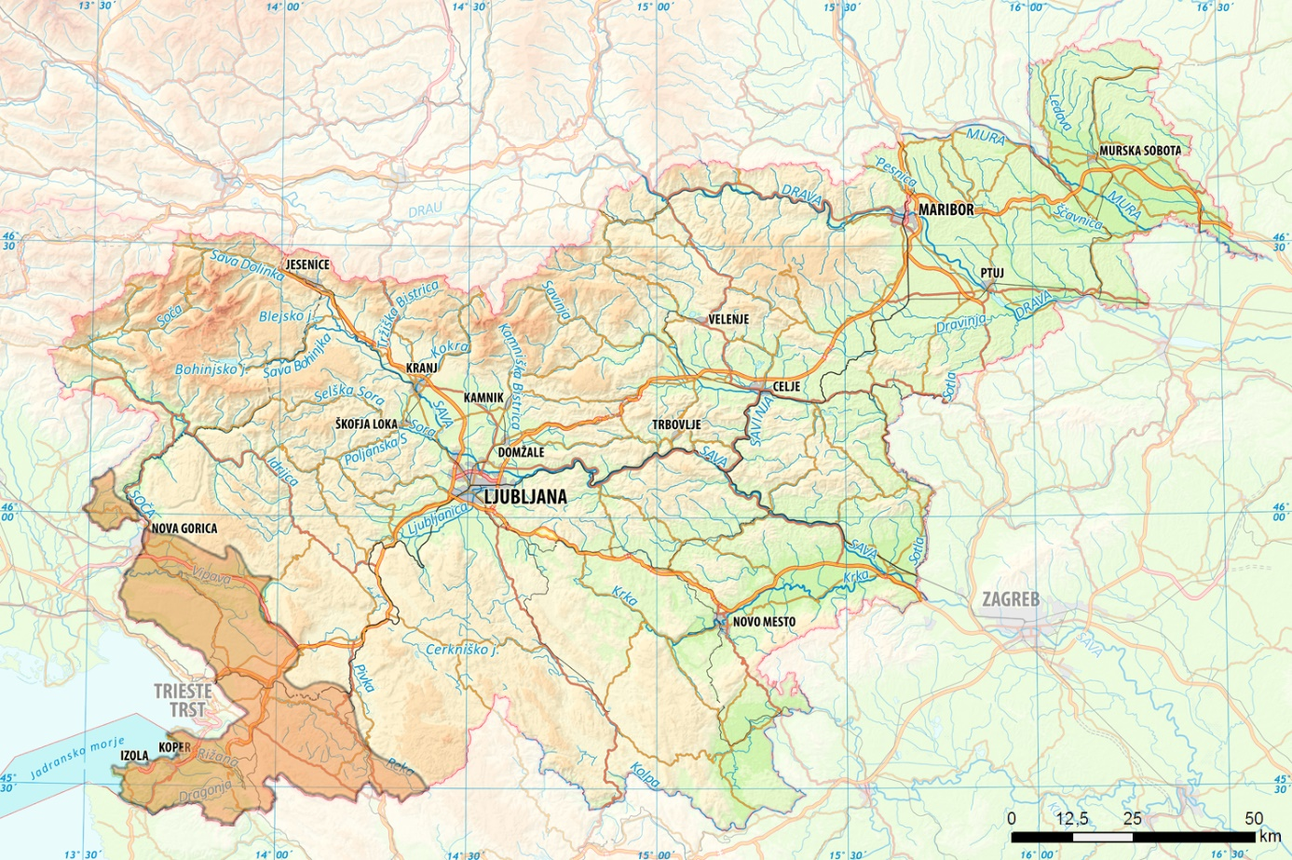

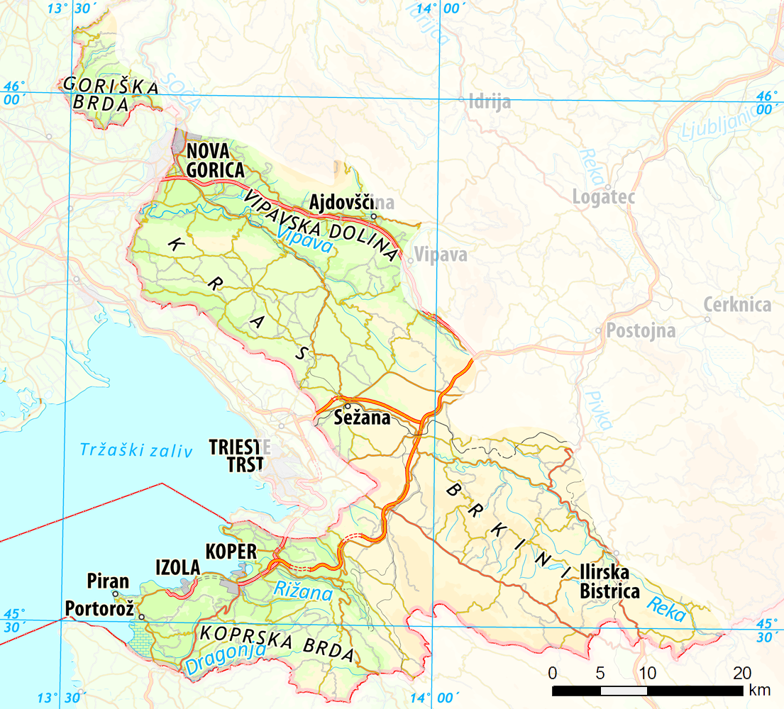

Pokrajine so:

- [Goriška brda](https://eucbeniki.sio.si/geo9/2652/index1.html#openModal1),

-[Vipavska dolina](https://eucbeniki.sio.si/geo9/2652/index1.html#openModal2),

- Kras,

- Brkini,

- [Koprska brda](https://eucbeniki.sio.si/geo9/2652/index1.html#openModal3),

- Koprsko primorje.

zanimivost

Območje severnega Jadrana je bilo še pred 12 tisoči leti kopno. Po zadnji ledeni dobi se je gladina morja dvignila za 100 m in potopila ledenodobno kopno.

1. **PODNEBJE**

Prevladujoče podnebje Obsredozemskih pokrajin je sredozemsko, vendar zaradi severnejše lege z nekoliko nižjimi povprečnimi letnimi temperaturami in večjo količino padavin.

Vpliv morja na temperaturo zraka je pomemben v hladnem delu leta. Morje še dolgo v jesen segreva zrak, kar vpliva na daljšo vegetacijsko dobo.

Burja je hladen, sunkovit, po večini suh severovzhodni [veter](https://sl.wikipedia.org/wiki/Veter) (piha iz notranjosti proti morju), ki se najpogosteje pojavlja med mesecem novembrom in aprilom.

Vpliv burje na rastlinstvo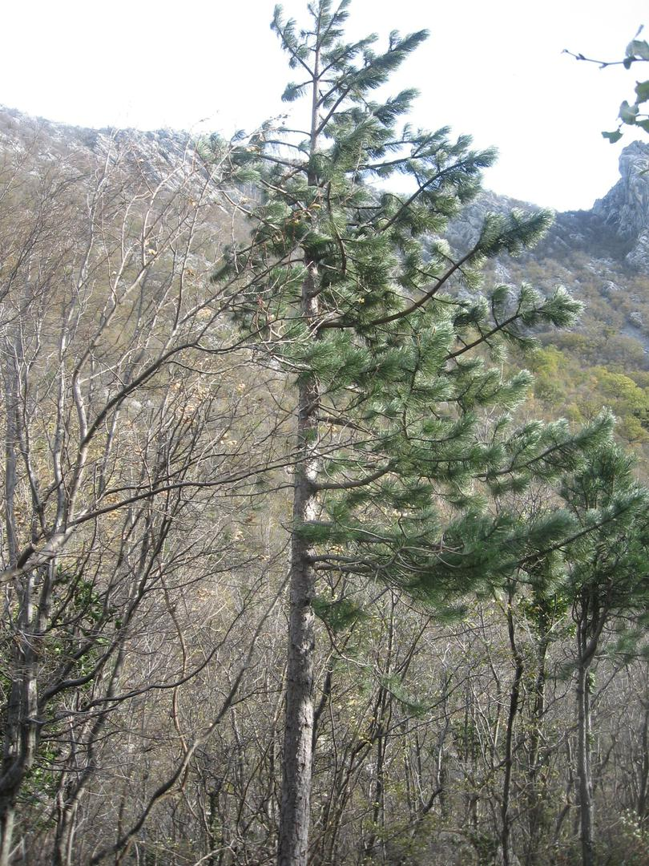

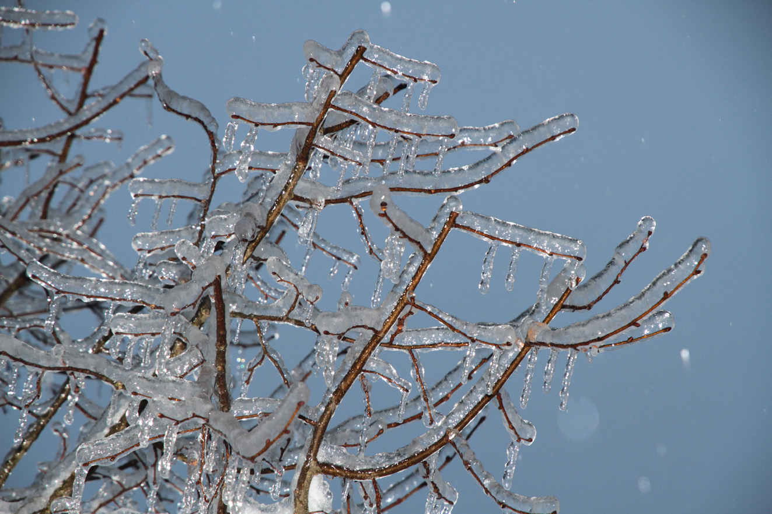

Žled

1. **RASTLINSTVO**

V Obsredozemskih pokrajinah gojijo kulturne rastline, ki so prilagojene podnebju in prsti. Rastline so se na sušna obdobja prilagodile z dolgimi koreninami in odebeljenimi, mesnatimi, voščenimi listi.

Zapiši najpomembnejše kulturne rastline v teh pokrajinah.

Oljka

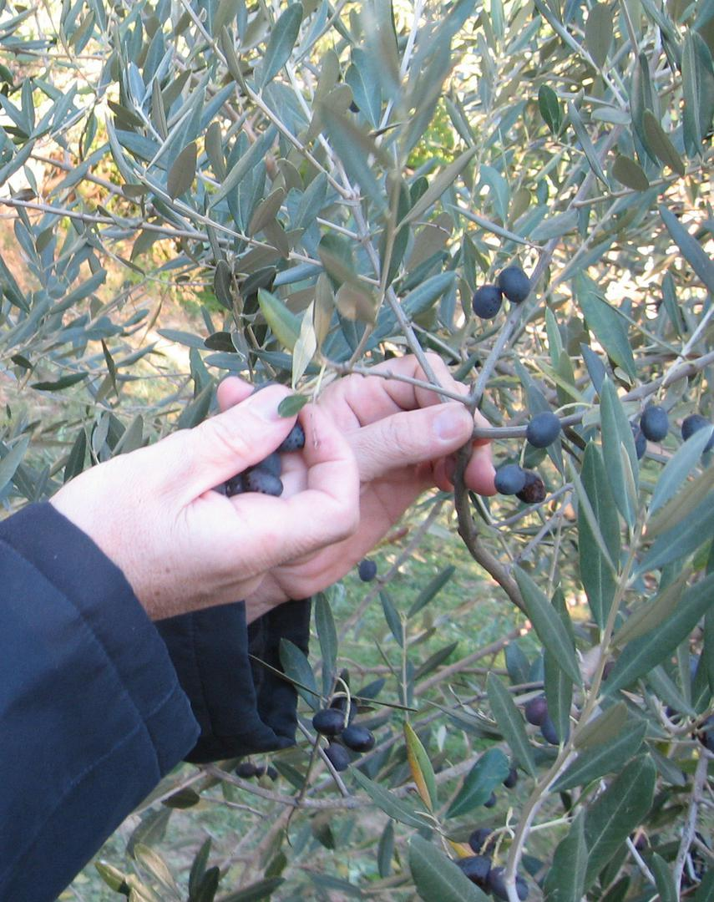

Oljčni nasad

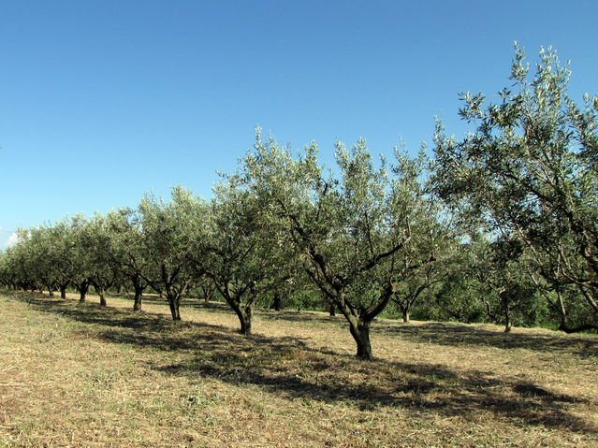

Figa

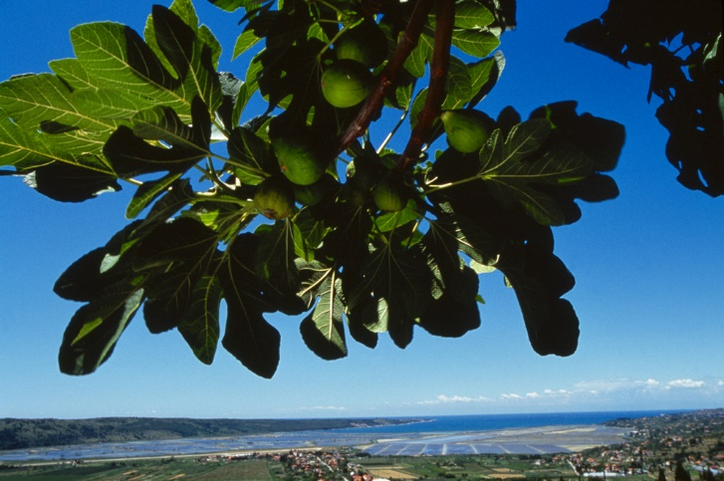

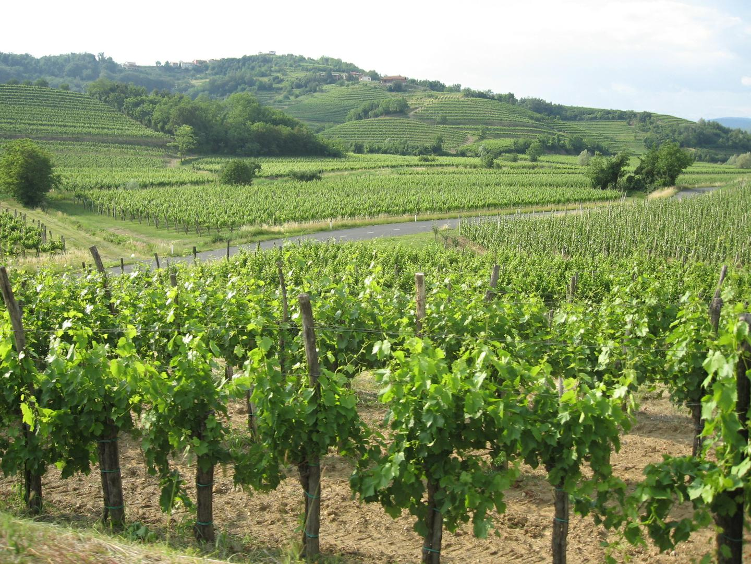

Vinograd v Goriških brdih

1. **POVZETEK naravnih značilnosti**

Za Obsredozemske pokrajine je značilen vpliv Jadranskega morja na podnebje in rastlinstvo.

Značilen veter je burja.

Po kamninski zgradbi se pokrajine delijo na flišne in apnenčaste, kar se odraža tudi v videzu in ostalih naravnih značilnostih obeh delov.

Od rastlinskih vrst je za najtoplejša območja značilna oljka, v apnenčastem delu pa prevladuje gozd.

1. **PREBIVALSTVO**

Posebej gosto je poseljen obalni pas med Koprom in Piranom ter območje Nove Gorice.

V obeh delih so podeželska naselja v obliki [gručastih vasi](https://eucbeniki.sio.si/geo9/2654/index.html#openModal4).

Večja mesta so [Koper](https://eucbeniki.sio.si/geo9/2654/index.html#openModal1), [Nova Gorica](https://eucbeniki.sio.si/geo9/2654/index.html#openModal2) in Izola.

Obalni pas je dvojezično območje, kjer živi italijanska narodna manjšina.

Šmartno v Goriških Brdih

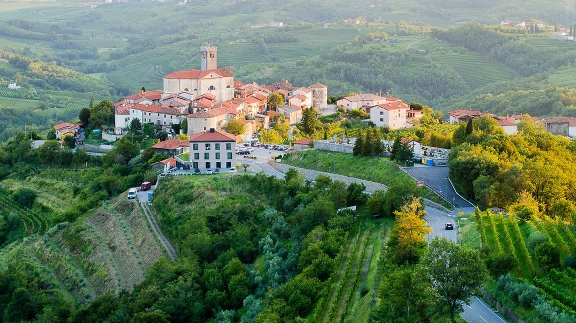

Koper

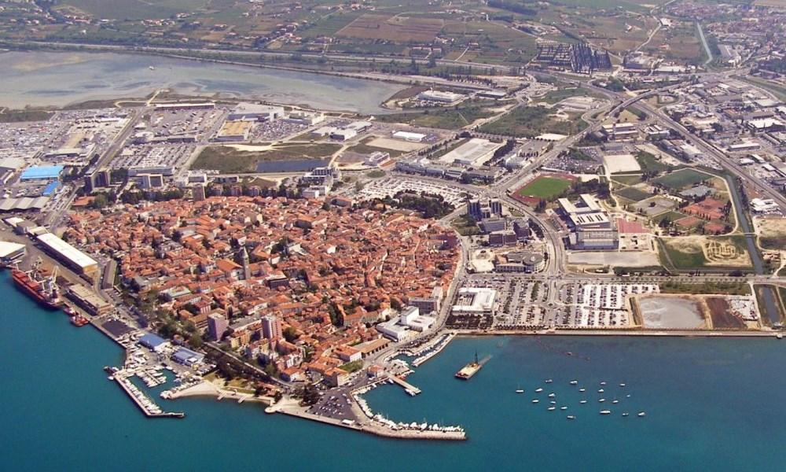

Nova Gorica

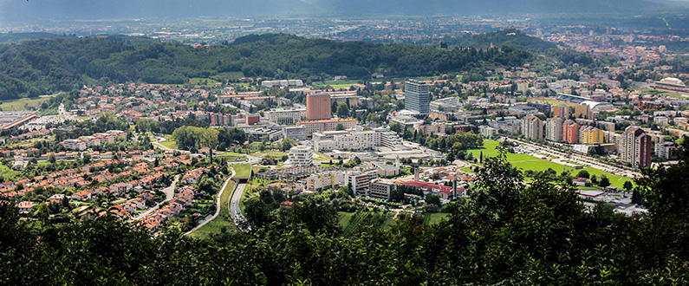

1. **GOSPODARSTVO**

**A.**

**Kmetijstvo** je v Obsredozemskih pokrajinah že od nekdaj zelo pomembna gospodarska panoga.

Pomembne panoge so [vinogradništvo](https://eucbeniki.sio.si/geo9/2654/index2.html#openModal1), [sadjarstvo](https://eucbeniki.sio.si/geo9/2654/index2.html#openModal2), pridelava zelenjave in [oljkarstvo](https://eucbeniki.sio.si/geo9/2654/index2.html#openModal3), medtem ko sta v zadnjem obdobju manj pomembna ribištvo in solinarstvo.

Predvsem solinarstvo se v nekaterih delih ohranja kot kulturna dediščina in turistični motiv. Tako v [solinah](https://eucbeniki.sio.si/geo9/2654/index2.html#openModal4) pridobivajo sol le še za butično turistično prodajo.

V Obsredozemskih pokrajinah so:

- številne vinske kleti ( [Vinska klet Goriška Brda](https://eucbeniki.sio.si/geo9/2654/index2.html#openModal5) v Dobrovem je največja v Sloveniji),

- [stiskalnice](https://eucbeniki.sio.si/geo9/2654/index2.html#openModal6) oljčnega olja

Vinska klet Goriška brda

[[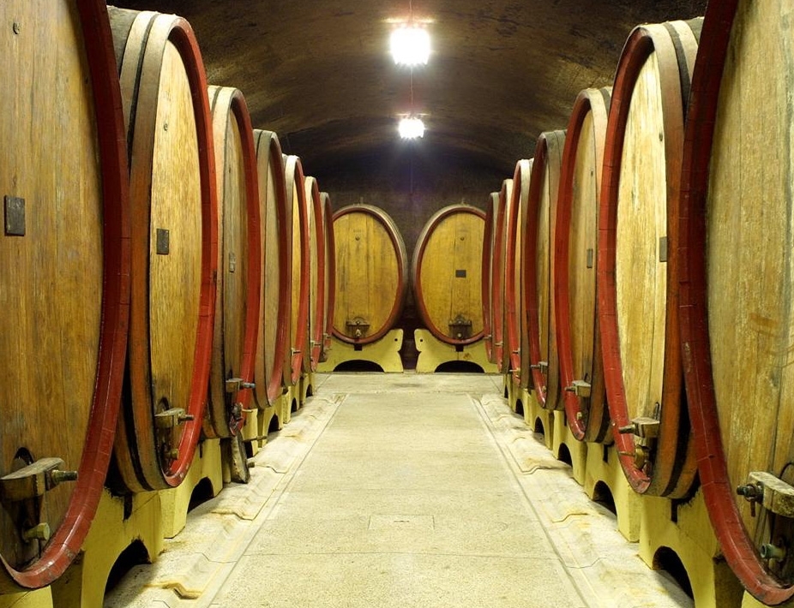](https://eucbeniki.sio.si/geo9/2654/Slika_24.jpg)](https://eucbeniki.sio.si/geo9/2654/Slika_24.jpg" \o ")

Soline

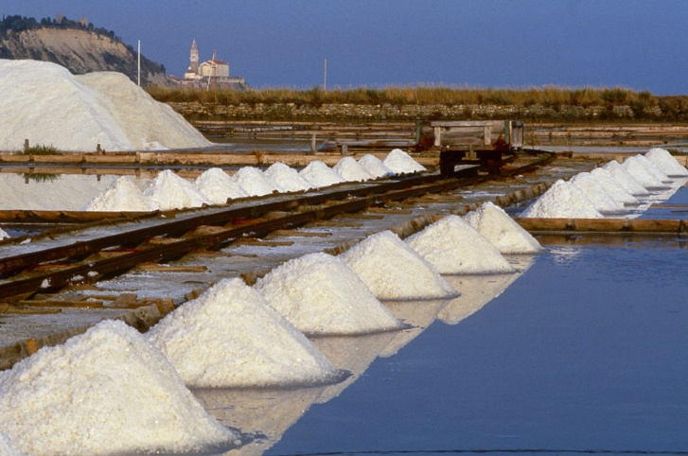

[[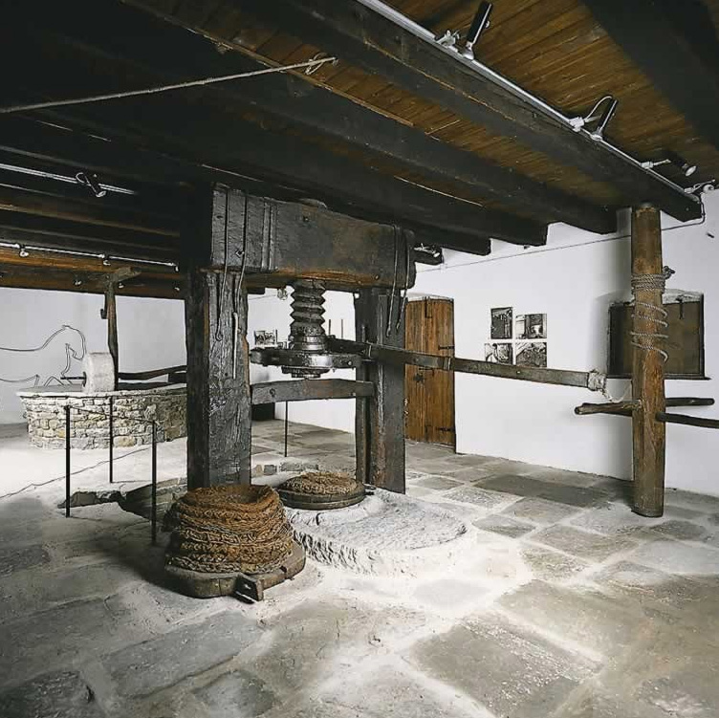](https://eucbeniki.sio.si/geo9/2654/Slika_36.jpg)](https://eucbeniki.sio.si/geo9/2654/Slika_36.jpg" \o ")

[Stiskalnica olivnega olja – torkla](https://eucbeniki.sio.si/geo9/2654/Slika_36.jpg" \o ")

**B.**

**Živilska industrija**

S pomočjo logotipov zapiši pet podjetij obsredozemskih podjetij živilske industrije.

Logotipi obsredozemskih podjetij živilske industrije

[[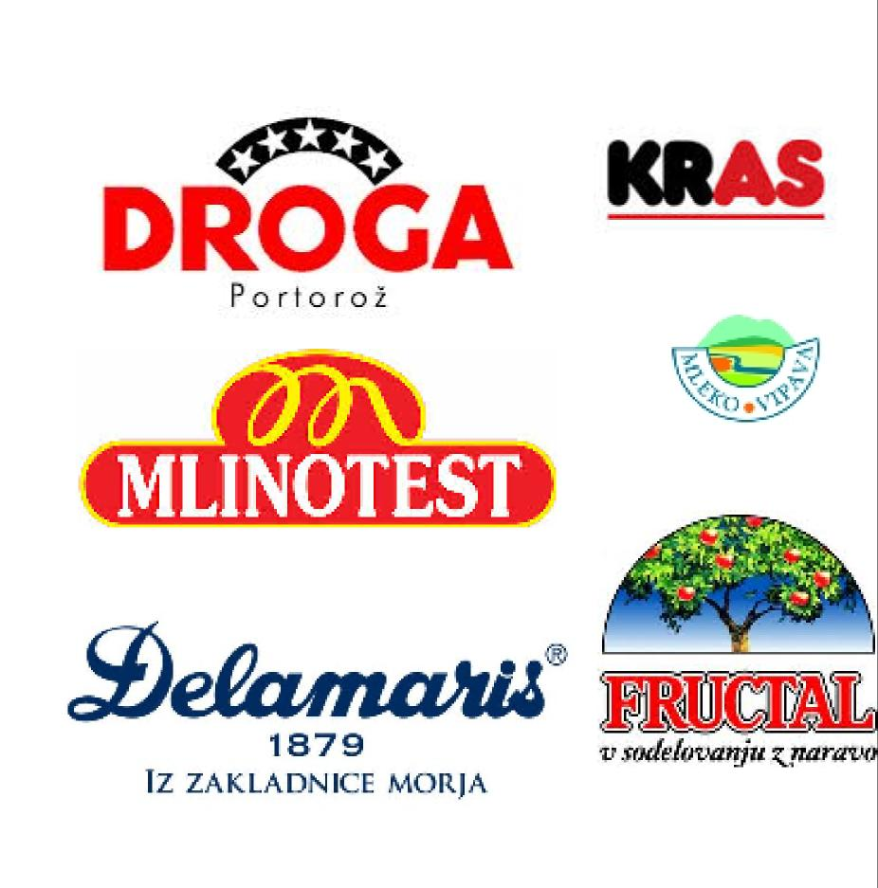](https://eucbeniki.sio.si/geo9/2654/Slika_53-logo.jpg)](https://eucbeniki.sio.si/geo9/2654/Slika_53-logo.jpg" \o ")

**C.**

**Industrija**

Cementarna v Anhovem

[[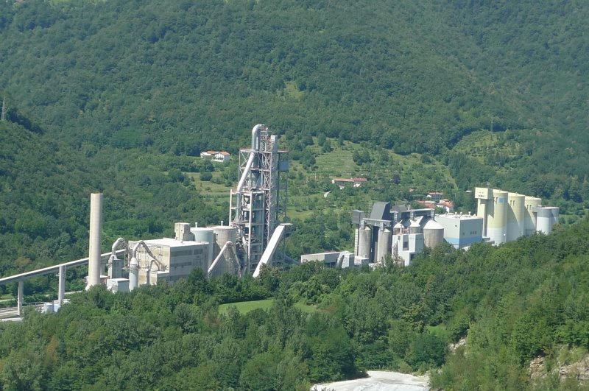](https://eucbeniki.sio.si/geo9/2654/Slika_28.jpg)](https://eucbeniki.sio.si/geo9/2654/Slika_28.jpg" \o ")

Cementarna v Anhovem je bila v preteklosti izpostavljena zaradi uporabe azbesta pri proizvodnji cementnih izdelkov, saj je veliko delavcev tovarne zbolelo za azbestozo. Gre za poklicno bolezen, ki prizadene pljuča. Pojavi se oteženo dihanje, suh in dražeč kašelj, bolečine v prsih, vnetje nosu, grla, žrela in sapnika.

**Č.**

**Turizem**

Od storitvenih dejavnosti je najpomembnejša panoga turizem.

Predvsem na območju Pirana in [Portoroža](https://eucbeniki.sio.si/geo9/2654/index2.html#openModal9).

Razvita sta tako poletni kot zdraviliški turizem, ki izkoriščata ugodnosti, ki jih ponujajo sredozemsko podnebje, solinsko blato in slanica.

V okviru poletnega turizma igra pomembno vlogo navtični turizem (marine v Kopru, Portorožu in [Izoli](https://eucbeniki.sio.si/geo9/2654/index2.html#openModal10)).

Poleg prenočitvenih zmogljivosti (hoteli, apartmaji, sobe) so del turistične ponudbe tudi priznane gostilne, ki ponujajo predvsem izjemno okusne krajevne specialitete.

Kulinarični turizem je posebej dobro razvit na kmetijah; posebej v Goriških Brdih.

V okviru turistične ponudbe se je uveljavilo tudi igralništvo (Nova Gorica, [Portorož](https://eucbeniki.sio.si/geo9/2654/index2.html#openModal11)).

Portorož

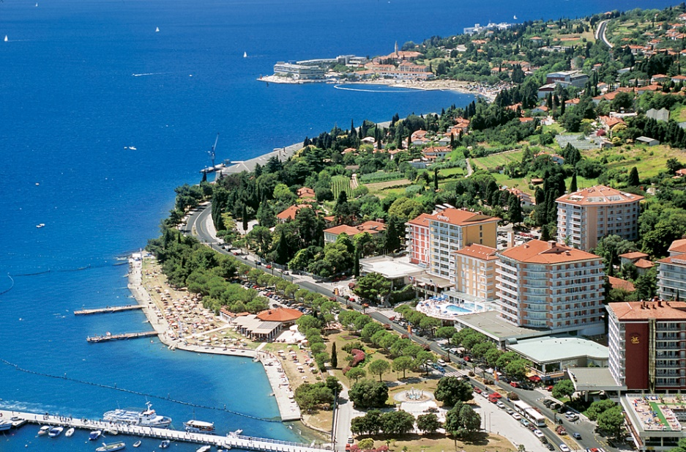

Izola

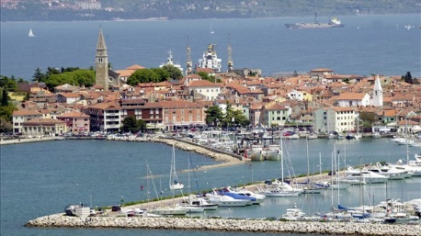

**D.**

**Promet**

Prometni pomen pokrajine je zaradi lege ob morju zelo velik.

Zato se je razvilo koprsko pristanišče.

V Portorožu so zgradili turistično letališče.

Pokrajina je prometno dobro povezana z ostalimi deli Slovenije z avtocestama Razdrto-Vrtojba in Ljubljana-Koper.

Pomembna je tudi železniška povezava Kopra z osrednjo Slovenijo, predvsem zaradi [tovornega prometa iz Luke Koper](https://eucbeniki.sio.si/geo9/2654/index3.html#openModal12), ki pa za povečanje zmogljivosti potrebuje drugi tir med Koprom in Divačo.

Luka Koper

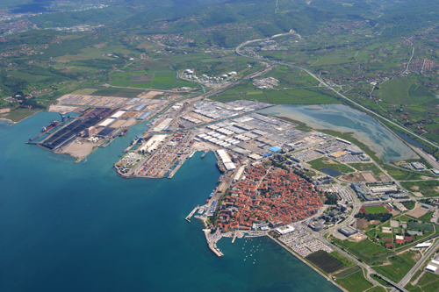

Avtocesta proti Kopru

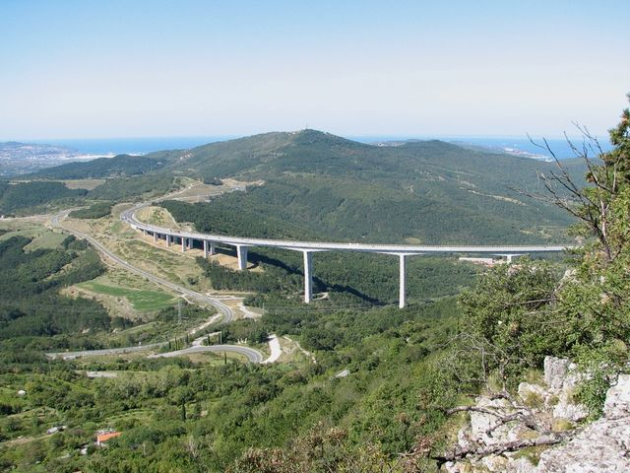

1. **POVZETEK družbenih značilnosti**

Pokrajina je **gosto poseljena** predvsem v obalnem pasu med **Koprom** in **Piranom**ter na območju **Nove Gorice**, sicer pa prevladujejo **gručaste vasi**, raztresene po notranjosti. Najpomembnejše gospodarske panoge so, zaradi naravnih razmer in lege, **kmetijstvo, turizem** in **promet.**

**Pri delu vam želim veliko zanimivih spoznanj.**